# AD migraatio

Hyviä vinkkejä: <http://www.rebeladmin.com/2016/10/step-step-guide-migrate-active-directory-fsmo-roles-windows-server-2012-r2-windows-server-2016/>

**Ennen kuin alat tekemään mitään ota täysi varmuuskopio palvelimesta, jotta tietoja ei häviä, jos migraatio epäonnistuu!**

Tässä ohjeessa siirretään toimialue server 2016 käyttöjärjestelmästä server 2019 käyttöjärjestelmään.

Asenna uuteen palvelimeen AD DS rooli.

Tee uudesta palvelimesta Domain Controller. **Anna sen toimialueen nimeksi SAMA kuin vanhan palvelimen** (tässä ohjeessa pretoria.local)

Migraatio tehdään siirtämällä toimialueen FSMO roolit uudelle palvelimelle (SRV2019). Identity kohtaan määritä uuden palvelimesi nimi.

Move-ADDirectoryServerOperationMasterRole -Identity SRV2019 -OperationMasterRole SchemaMaster, DomainNamingMaster, PDCEmulator, RIDMaster, InfrastructureMaster -Force

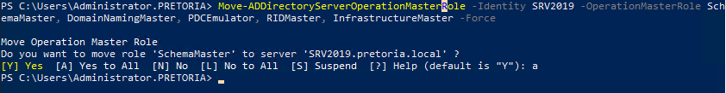

Kun prosessi on ohi, voit katsoa, että homma onnistui (eli kaikki roolit ovat nyt uudella palvelimella srv2019.pretoria.local)

Tätä samaa komentoa voit käyttää myös ennen migraatiota. Silloin kaikissa FSMO rooleissa olisi ollut vanha palvelin (eli win-abmsijlc1gd.pretoria.local)

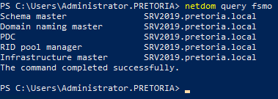

**Seuraavaksi poista AD DS rooli vanhalta palvelimelta.** Saat errorin joka käskee alentamaan (demote) palvelin ensin. Suorita kyseinen prosessi loppuun.

Poiston jälkeen voit tarkistaa, ettei vanha palvelin enään kummitele:

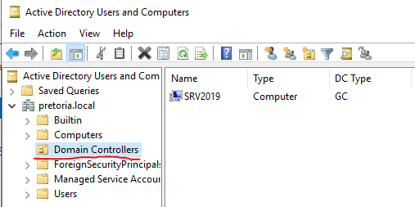

Tai AD Users and Computers > hiiren oikealla domainia > Change Domain Controller.

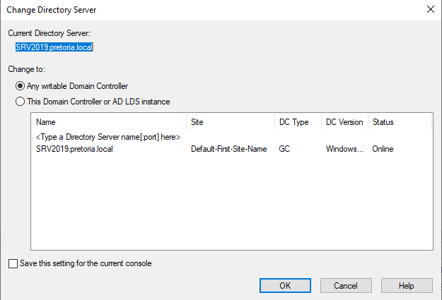

# Tarkistaminen

Migraation jälkeen AD Users and computers löytyy kaikki samat kuin vanhastakin.

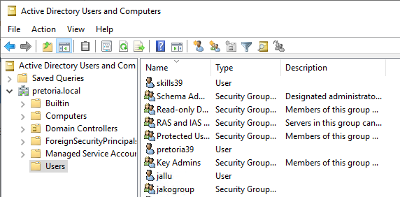

Migraation jälkeen myös DNS on päivittynyt.

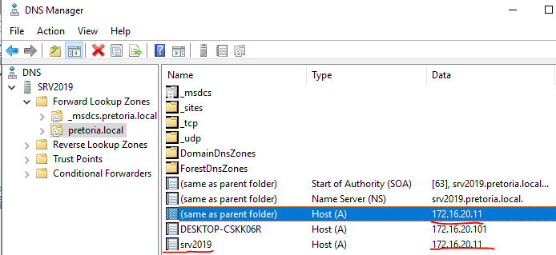

**Testaa tietenkin myös, että käyttäjät voivat kirjautua toimialueelle!**

# Toimialueen tason nosto

Seuraavaksi voit nostaa toimialueen tasoa. Tässä oli tarkoitus nostaa taso Server 2016 Server 2019 tasolle, mutta ilmeisesti 2019 ei tuonut uutta tasoa. Se tehtäisiin kuitenkin näin:

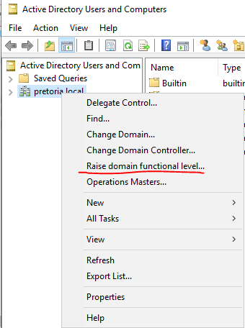 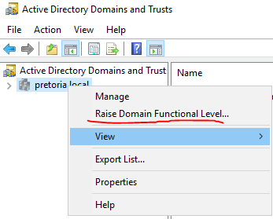

# DHCP

Kiinnitä huomiota uuden palvelimen IP-osoitteeseen!

Koska uudella palvelimella on eri IP-osoite, joudut jakamaan sen DNS-osoitteeksi työasemille, jotta ne voivat käyttää uutta toimialuepalvelinta. Määritä siis DHCP:n DNS optioksi uusi IP-osoite.

